Journée d'études du 16 mai 2019
À Gosselies
Clinique Notre-Dame de Grace

La Cndg, un exemple de rénovation lourde globale
- Architecture intérieure & extérieure remarquable
- Energies renouvelables multiples
- Chambres d’hospitalisation au confort et design exceptionnels
- Expériences en construction modulaire

Point sur la législation des MDD (Medical Device Directive) …MDR

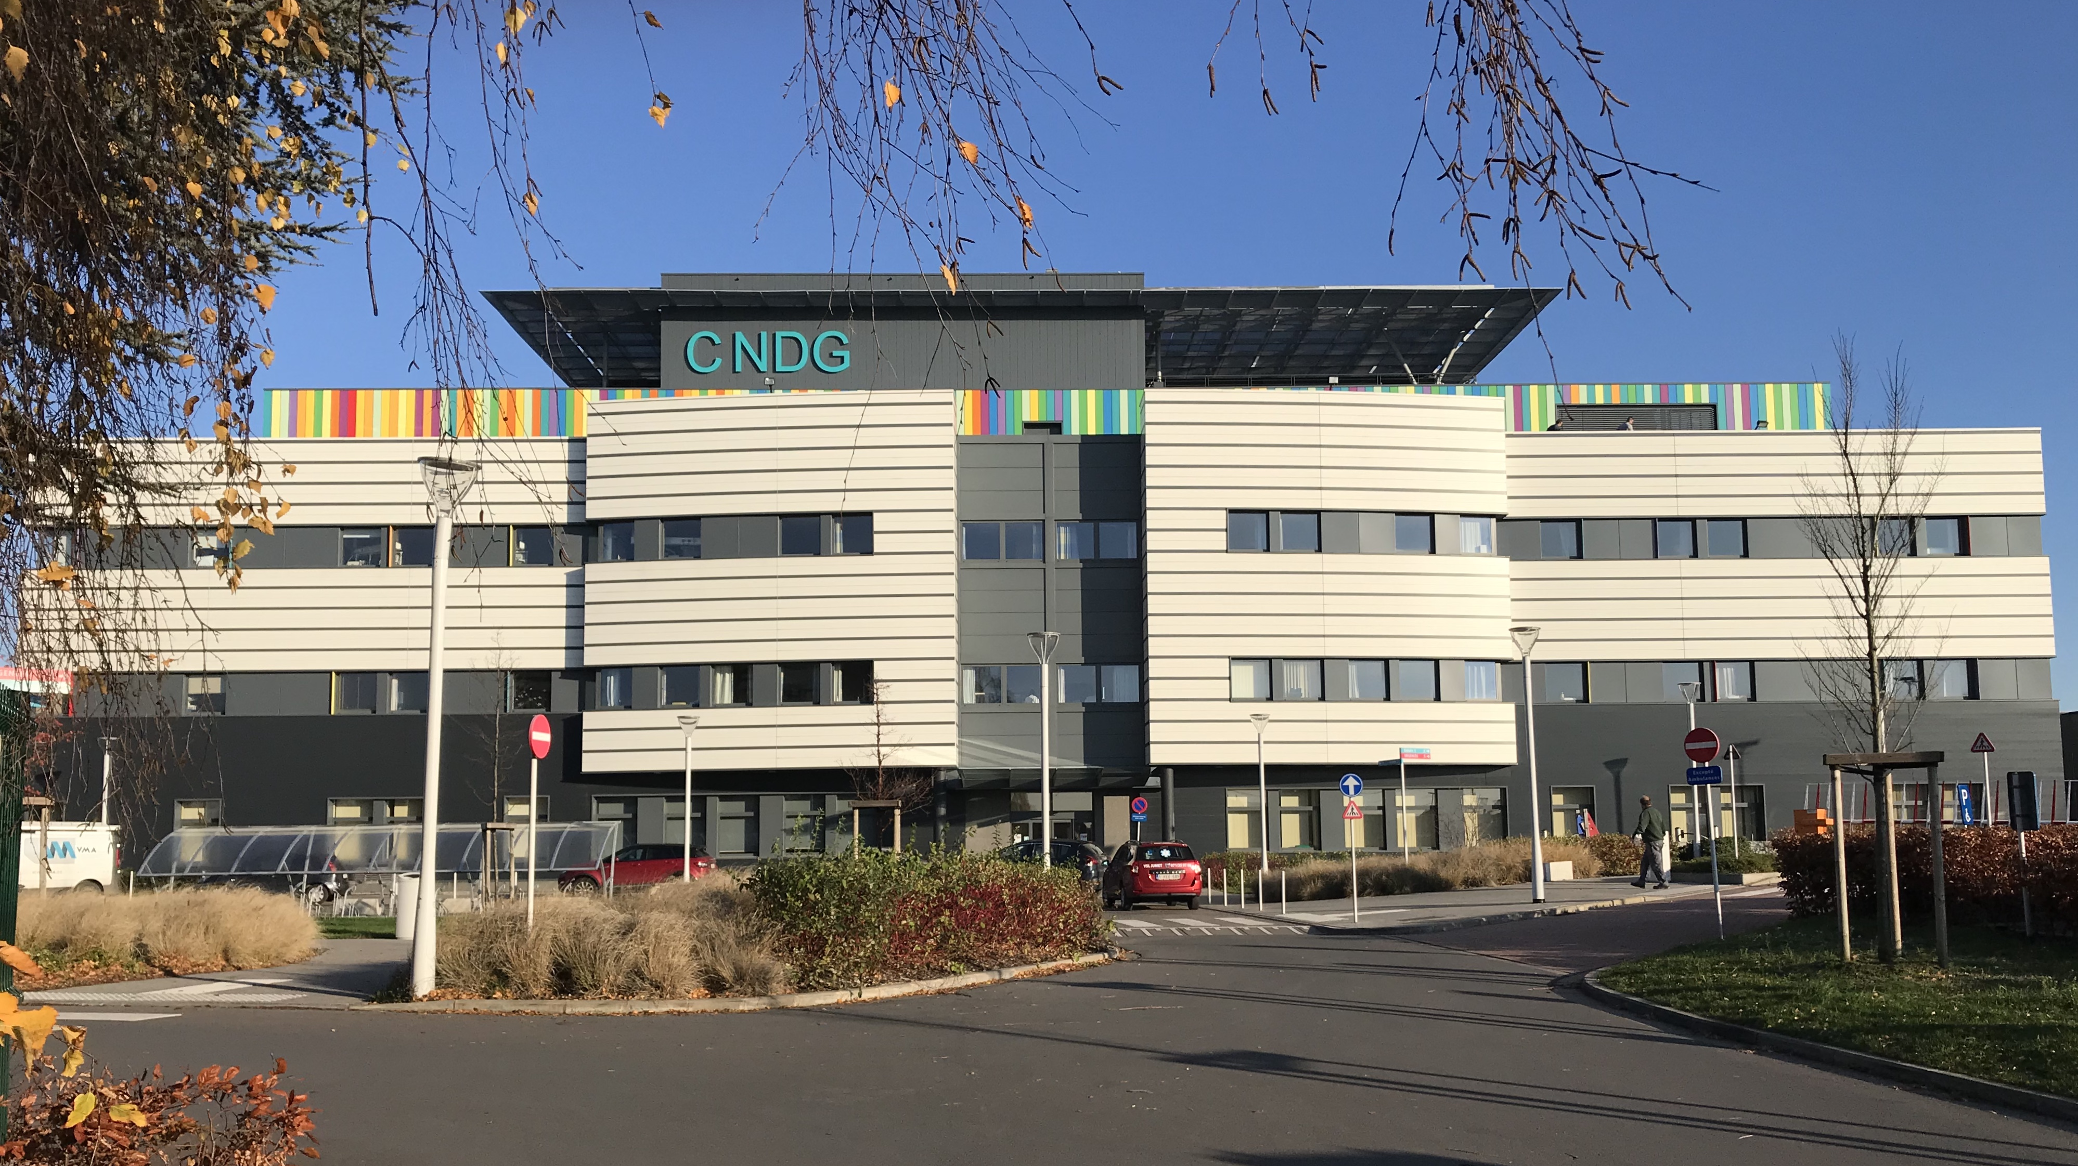
PROGRAMME
08h30 - 09h00 |  | 30 min | Accueil café
09h00 - 9h10 | A.F.T.S.H.  Mr. J-L Régal  Administrateur AFTSH | 10 min | Accueil des participants  Nouvelles de l’Association
9h10 - 09h20 | Cndg  Mr. D. Renaut Ir.  Directeur Infrastructure | 10 min | Présentation de la Clinique Notre-Dame de Grâce
9h20 - 10h10 | Cndg  Mr. D. Renaut Ir.  Directeur Infrastructure | 40 min  10 min | La Cndg a fait Peau Neuve  Questions - Réponses
10h10 – 10h30 | ALHO  Mr. P. Luyten  Sales Manager | 15 min  5 min | Bienvenu dans l’univers de la construction novatrice « 3D ».  Questions - Réponses
10h35 - 11h05 |  | 30 min | Pause
11h10 - 12h00 | Air Liquide  Mr. Pletincx  Directeur Engineering | 40 min  10 min | Point sur la législation des MDD (Medical Device Directive) …MDR  Questions - Réponses
12h 05 - 12h 25 | St Luc / Erasme  Mrs. T. Lecocq &  J-L Régal  Responsables Energie | 15 min  5 min | Projet d’une approche commune inter-hôpitaux en vue de mettre en place un outil de suivi Energétique simplifiant la vie des gestionnaires  Questions - Réponses
12h30 - 13h30 |  | 60 min | Walking Dinner
13h30 - 14h30 | Cndg | 60 min | Visite des nouveaux aménagements :  - Chambres d’hospitalisation  - Salles d’opération  - Nouvelle stérilisation (février 2019)  - Nouvel hôpital de jour (février 2019)
14h30 - 15h00 | Drink de Clôture

- Le lieu de rendez-vous est :
Clinique Notre-Dame de Grâce
Chaussée de Nivelles, 212
6041 Gosselies
Stationnement conseillé : Parking P2 à l’arrière du site
Accès dans la Clinique via l’Entrée 2 (entrée arrière)
Rendez-vous à l’Espace Dumortier – Auditorium (route 942)
Un ticket parking gratuit vous sera remis à votre arrivée

- https://www.cndg.be/informations-pratiques/adresse-et-acces/

